**รายงานการฝึกงาน/สหกิจประจำสัปดาห์**

ชื่อ-นามสกุล นาย สุทธิพันธ์ ประนันแปง รหัส 630510647

สถานที่ปฏิบัติงาน Ascend Commerce CTA / Online จังหวัด เชียงใหม่

**สัปดาห์ที่ :** 4 **วันที่ :** 08/05/2566 **ถึง** 12/05/2566

งานที่ได้รับมอบหมายในสัปดาห์นี้:

|  |  |  |  |
| --- | --- | --- | --- |
| รายละเอียดของงาน | ทักษะสำคัญที่ใช้ในการปฏิบัติงาน | ร้อยละความสำเร็จ | ปัญหาและอุปสรรค |
| 1. Coding back-end by Spring boot | Spring boot ,OOD, DB | 50 | ยังไม่ค่อยถนัดการใช้ภาษานี้ |
| 1. Database Design | DB, SQL | 100 |  |

งานค้างจากสัปดาห์ก่อนๆ: (สัปดาห์แรกไม่ต้องระบุ)

|  |  |  |  |  |
| --- | --- | --- | --- | --- |
| รายละเอียดของงาน | สัปดาห์ที่ได้รับมอบหมาย | ร้อยละความสำเร็จ (เดิม) | ร้อยละความสำเร็จ  (สัปดาห์นี้) | ปัญหาและอุปสรรค |
| 1. ศึกษา back-end by Spring boot | 2 | 40 | 100 |  |
| 1. สร้าง class diagram | 3 | 80 | 100 |  |
| 1. ศึกษา SQL server โดยผ่าน docker | 3 | 80 | 100 |  |

ปัญหาและอุปสรรค(โดยรวม เช่น การเดินทาง การใช้ชีวิตในที่ทำงาน การปรับตัว ฯลฯ):

เนื่องจากงานของพี่ในทีมถูกแทรกมาเยอะ การเข้าถึงพี่เลี้ยงจึงยาก การจะแก้ปัญหา เช่น error ต่างๆ ต้องพึ่งพาตัวเองก่อน ซึ่งอาจทำให้ใช้เวลานานกว่าจะพบวิธีแก้

สิ่งประทับใจหรือแรงบันดาลใจที่ได้รับจากการทำงานในสัปดาห์นี้:

พี่ๆ ทุกคน พูดคุยเป็นกันเอง เข้าใจเราว่าเราเป็นเด็กฝึกงาน เวลาถามอะไรไป พี่ๆ ก็เต็มใจตอบ ถ้าพี่ๆ เขาว่างกัน

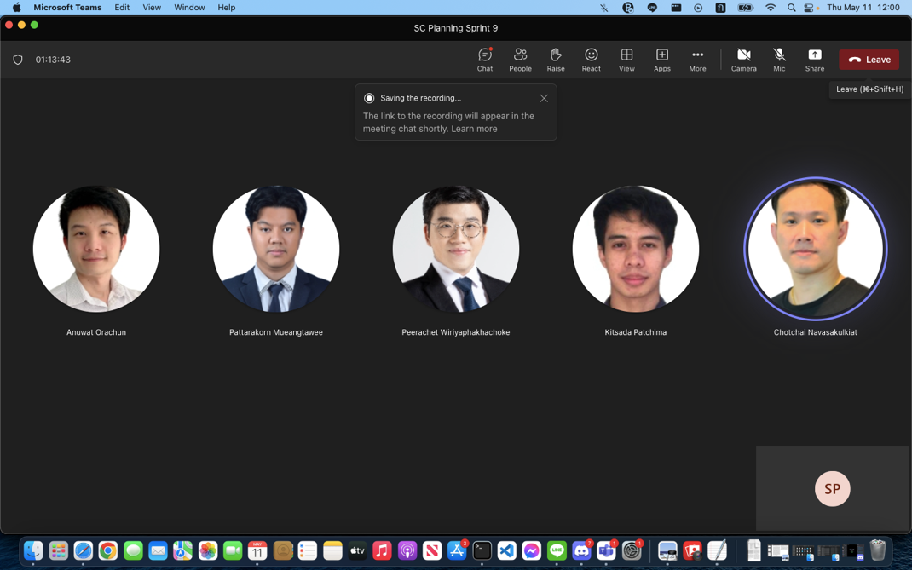

และ ได้เรียนรู้วัฒนธรรมองค์กร ผ่านการเข้าประชุมกับพี่ๆ ทุกครั้ง

หมายเหตุ/ข้อคิดเห็นหรือข้อเสนอแนะ (ถ้ามี)

การได้แก้ปัญหาด้วยตัวเองนั้นก็มีข้อดี ทำให้เราจำ และ เมื่อเกิด error นั้นๆ ขึ้นอีก เราจะสามารถแก้ได้เลย

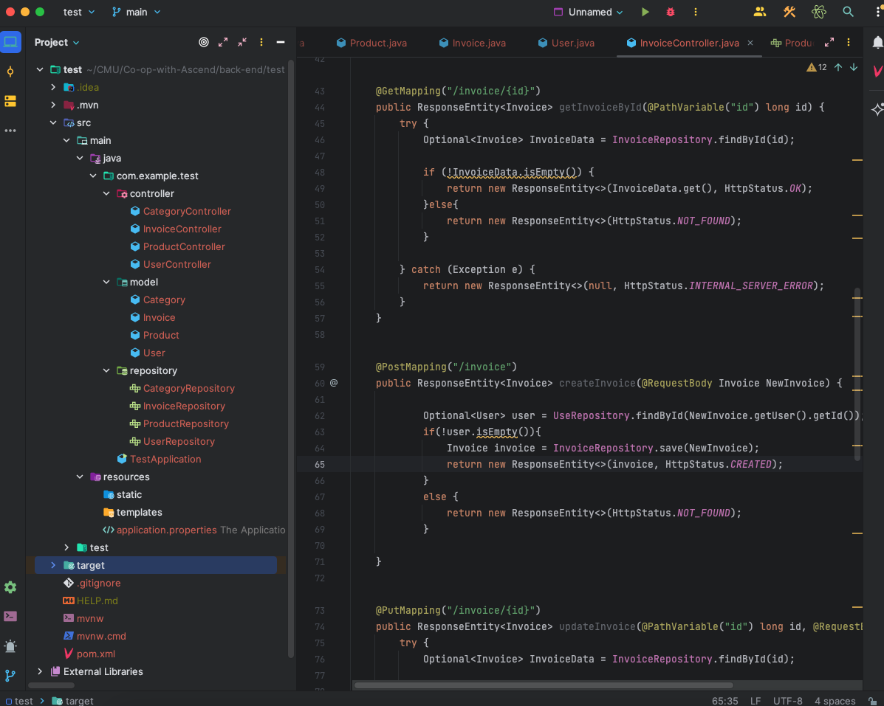

ตัวอย่าง project ที่กำลังทำนั้น เป็นการเขียน back-end เชื่อมข้อมูล 4 table เข้าด้วยกัน แต่ยังติดปัญหาการ mapping relation ของ object ระหว่าง class

คาดว่าจะแก้ได้ในสัปดาห์หน้า และจะได้เริ่ม implement front-end ต่อจากสัปดาห์ที่ 1